源泉镇人民政府领导信息
姓名 |  | 职务 | 个人简历 | 分工
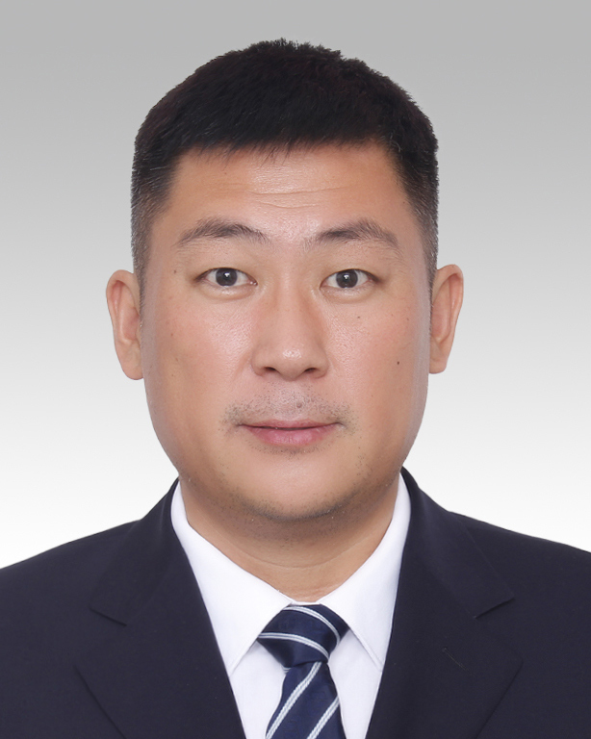 | 李晓剑 | 源泉镇党委书记 | 性 别：男  民 族：汉  出生年月：1981.10  学历学位：工商管理硕士  政治面貌：党员 | 主持镇党委全面工作。
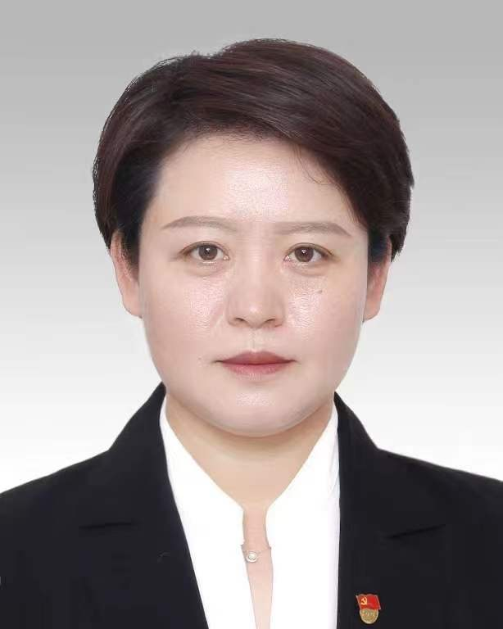 | 李婷婷 | 源泉镇党委副书记、镇长 | 性 别：女  民 族：汉  出生年月：1982.04  学历学位：大学  政治面貌：党员 | 主持镇政府全面工作；负责财政、税务、审计工作；负责安全生产工作。
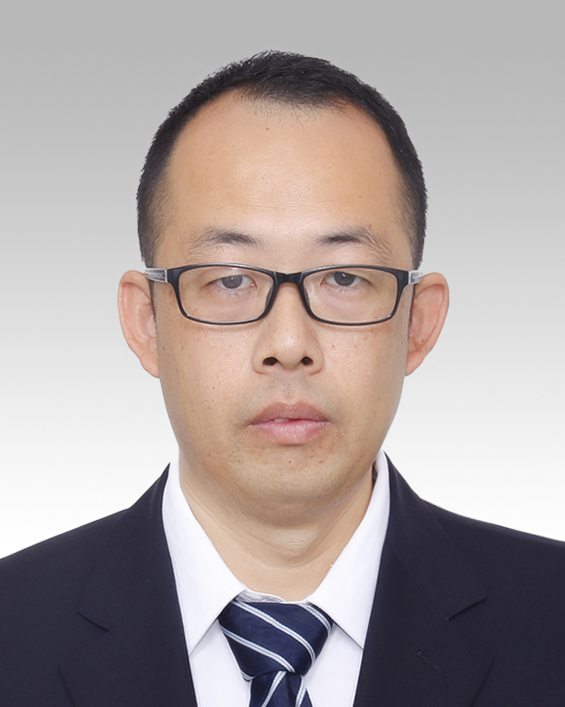 | 贾琮 | 源泉镇党委副书记、政协委员联络室主任 | 性 别：男  民 族：汉  出生年月：1984.07  学历学位：理学学士  政治面貌：党员 | 主持政协委员联络室工作；分管党政办公室、党建工作办公室、平安法治办公室、司法所；负责政法、维稳、满意办、包村干部管理、党务、机关党总支、便民服务大厅、临临高速协调建设工作；联系源泉派出所、崮山法庭、源泉交警中队。  完成镇党委、政府交办的工作。
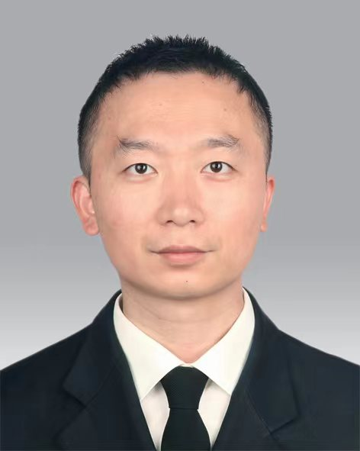 | 张勇 | 源泉镇党委副书记 | 性 别：男  民 族：汉  出生年月：1990.1  学历学位：经济学学士  政治面貌：党员 | 负责宣传、精神文明、意识形态、统战、民族宗教、工商联、工会、团委、妇联、机关文体活动工作。  完成镇党委、政府交办的工作。
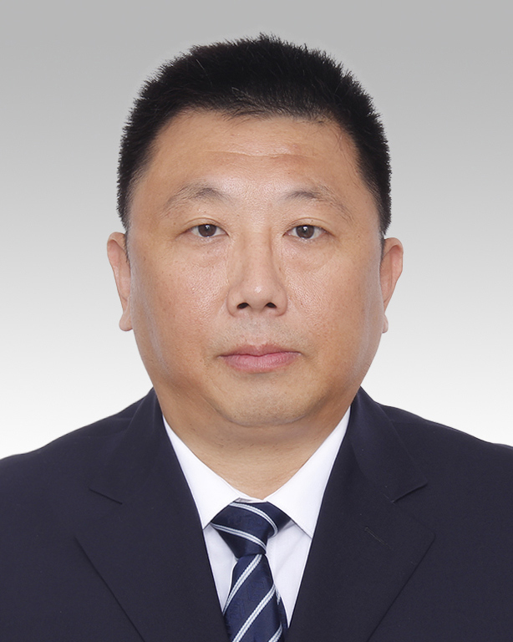 | 李志中 | 源泉镇人大主席 | 性 别：男  民 族：汉  出生年月：1976.06  学历学位：理学学士  政治面貌：党员 | 主持人大工作；分管文化和旅游发展中心；负责高品质民生、文化旅游、督查、机关食堂运行；联系淄博二中、焦裕禄干部学院、焦裕禄纪念馆。  完成镇党委、政府交办的工作。
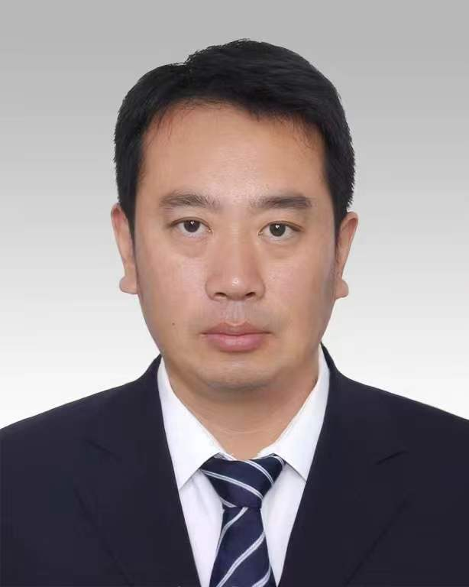 | 东仕昌 | 源泉镇党委委员、副镇长、经济发展办公室主任 | 性 别：男  民 族：汉  出生年月：1987.06  学历学位：大学  政治面貌：党员 | 分管安全生产监管和环境保护办公室、经济发展办公室、索道运营中心；负责应急管理、消防工作，镇重大项目推进工作；协助李婷婷同志抓好安全生产监管和环境保护，财政、税务工作。  完成镇党委、政府交办的工作。
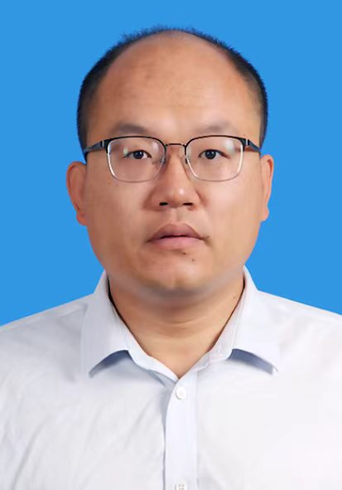 | 宋明旭 | 源泉镇镇党委委员、副镇长（挂职） | 性 别：男  民 族：汉  出生年月：1988.2  学历学位：学士  政治面貌：党员 | 同志负责健康食品产业园建设、民生实事工作，协助东仕昌同志抓好经济发展办公室工作。  完成镇党委、政府交办的工作
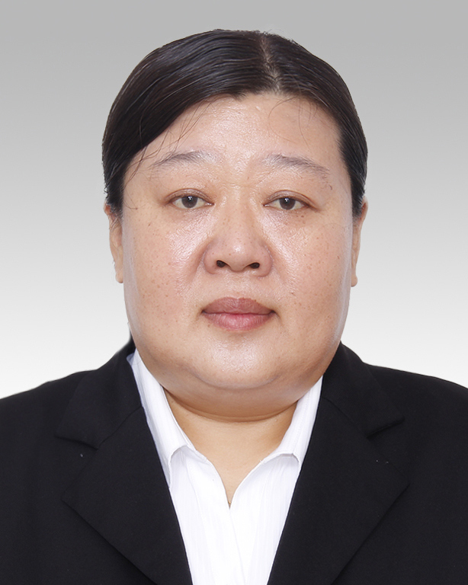 | 陈立云 | 源泉镇党委委员、安全生产监管和环境保护办公室主任 | 性 别：女  民 族：汉  出生年月：1977.11  学历学位：大学  政治面貌：党员 | 分管社会事务办公室工作；协助贾琮同志抓好政法、信访维稳工作。  完成镇党委、政府交办的工作。
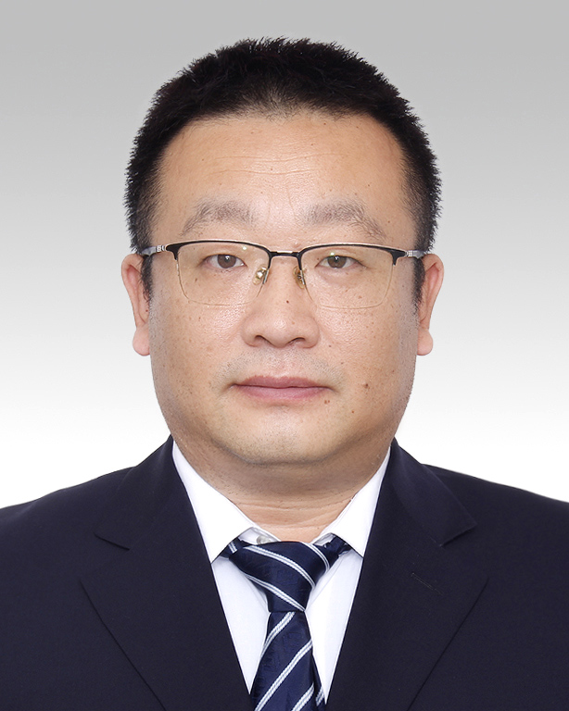 | 石玉强 | 源泉镇党委委员、纪委书记、博山区监察委员会派出源泉镇监察室主任 | 性 别：男  民 族：汉  出生年月：1981.10  学历学位：医学学士  政治面貌：党员 | 主持镇纪委和博山区监察委员会派出源泉镇监察室工作。  完成镇党委、政府交办的工作。
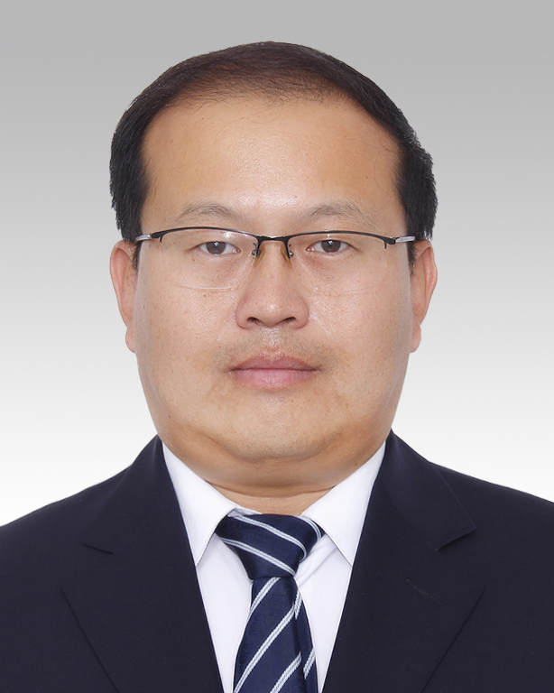 | 贾蘅 | 源泉镇党委委员、综合执法办公室主任 | 性 别：男  民 族：汉  出生年月：1984.01  学历学位：工学学士  政治面貌：党员 | 分管综合执法办公室；负责城建、环境综合整治、地方道路建设管理、自然资源卫片执法、综合执法办公室、退役军人事务等工作；负责联系协调住建、交通、通讯、自然资源；主持镇人武部工作；联系协调驻军部队。  完成镇党委、政府交办的工作。
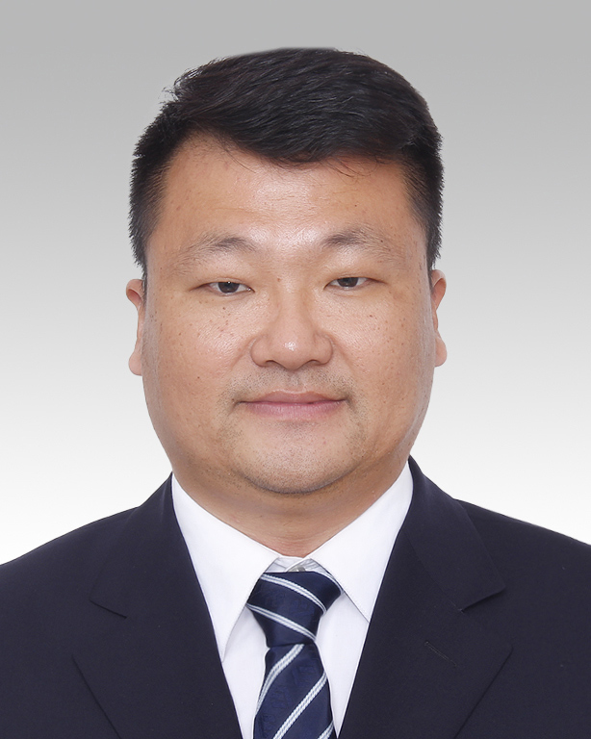 | 房强 | 源泉镇源泉镇党委委员 | 性 别：男  民 族：汉  出生年月：1984.11  学历学位：工学学士  政治面貌：党员 | 同志主持党建工作办公室；负责基层党建、组织人事、下派干部、党校、机关支部、机关学习、老干部、村级组织建设等工作；协助贾琮同志抓好包村干部管理、临临高速工程建设工作。  完成镇党委、政府交办的工作。
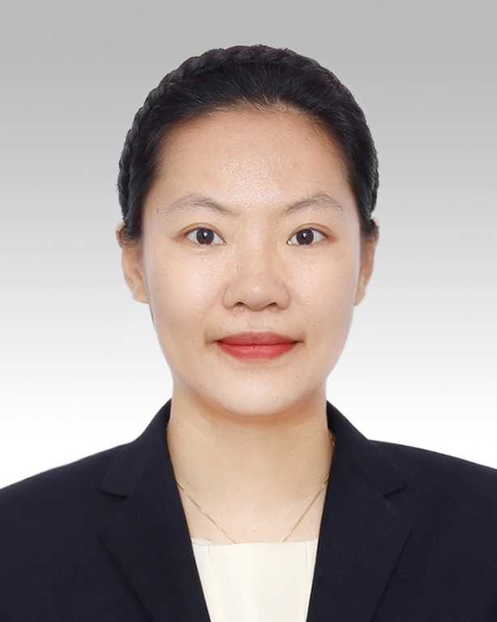 | 郑丛丛 | 源泉镇副镇长 | 性 别：女  民 族：汉  出生年月：1987.04  学历学位：经济学学士  政治面貌：党员 | 分管财审统计管理服务中心；负责教育卫生、经管审计、镇“五代理”管理服务、残疾人事务、红十字会等工作；协助李婷婷同志抓好审计工作。  完成镇党委、政府交办的工作。
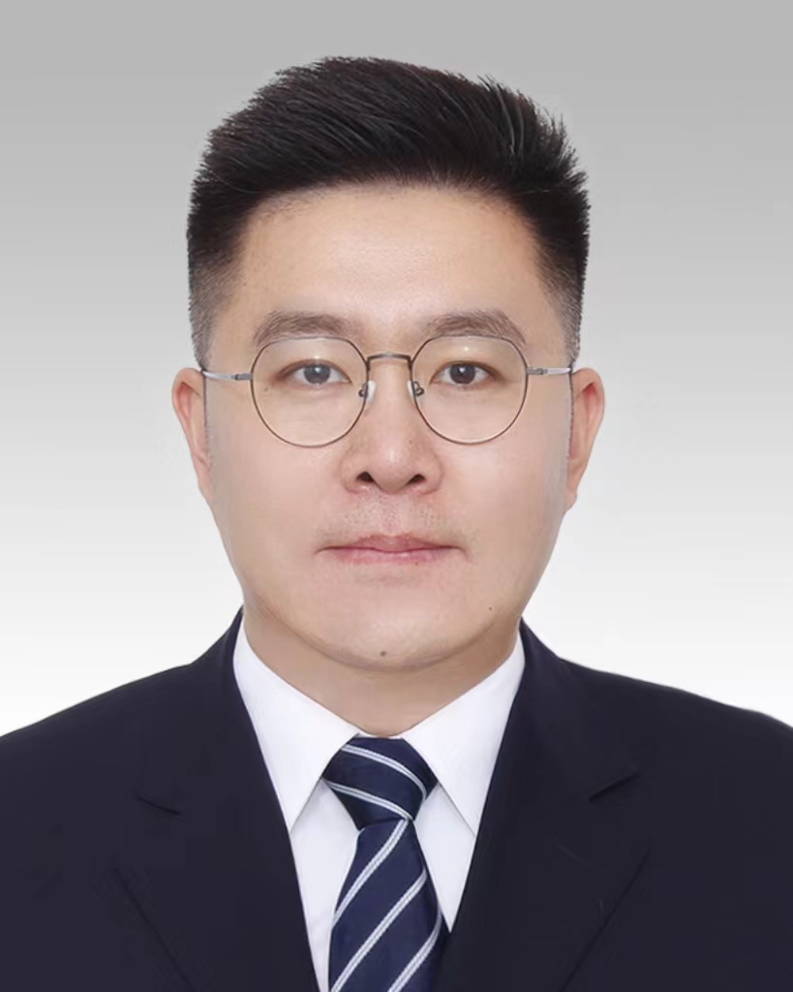 | 孙凯 | 源泉镇副镇长 | 性 别：男  民 族：汉  出生年月：1988.05  学历学位：管理学学士  政治面貌：党员 | 协助贾琮同志分管党政办公室；负责党政办文字资料撰写、机关日常事务、全面深化改革等工作。  完成镇党委、政府交办的工作。
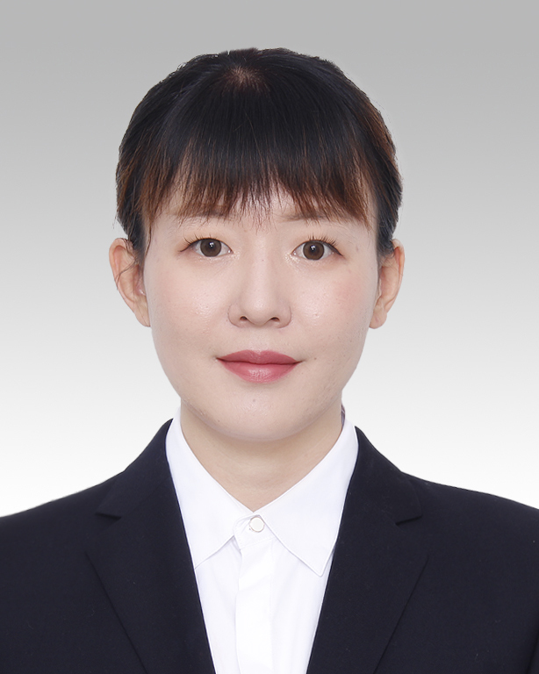 | 李昕 | 源泉镇副镇长 | 性 别：女  民 族：汉  出生年月：1994.05  学历学位：艺术学学士  政治面貌：党员 | 负责人才、大数据、市场监管（食药）、劳动与社会保障；分管规划建设监督管理办公室，做好自然资源规划、耕地保护相关工作；联系自然资源、市场监管所；协助贾琮同志抓好便民服务中心工作。  完成镇党委、政府交办的工作。
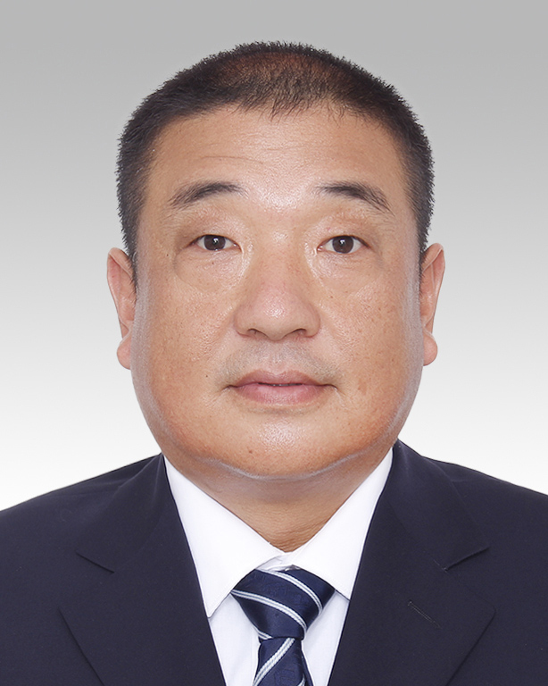 | 吕海峰 | 源泉镇人大副主席 | 性 别：男  民 族：汉  出生年月：1978.7  学历学位：大专  政治面貌：党员 | 负责农业农村工作、乡村振兴、扶贫工作，分管农业农村综合服务中心、农业开发、农产品质量安全等工作、水利、林业、农机、农技、畜牧兽医、特色产业工作。  完成镇党委、政府交办的工作。
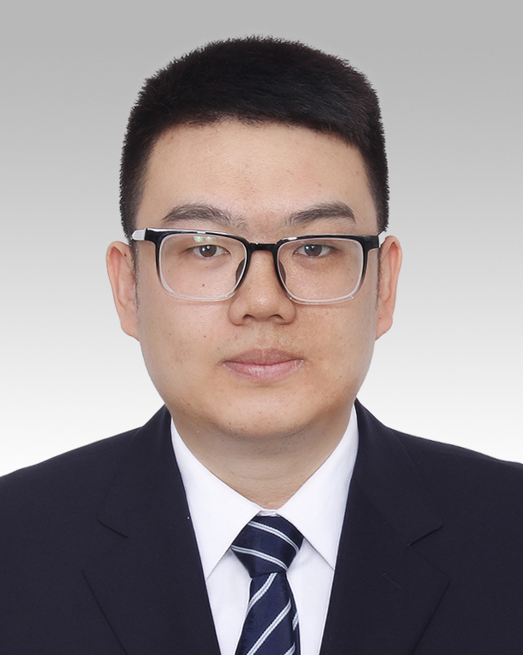 | 詹大为 | 源泉镇人大副主席 | 性 别：男  民 族：汉  出生年月：1992.11  学历学位：管理学学士  政治面貌：党员 | 协助东仕昌同志分管经济发展办公室；负责发展改革、科技、工业和信息化、统计、双招双引、商务、服务业、粮食、能源工作；联系源泉供销社；协调供电、金融、税务等驻地单位。  完成镇党委、政府交办的工作。

